2024年江苏住院医师-江苏住院医师放射科考试历年参考核心考点荟萃附答案

第1卷

一.参考题库(共25题)
1.女，2天，口吐白沫，生后每次哺乳后均出现呕吐、呛咳。结合图像，最可能的诊断为（）.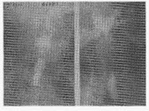
A、先天性食管闭锁Ⅰ型
B、先天性食管闭锁Ⅱ型
C、先天性食管闭锁Ⅲ型
D、先天性食管闭锁Ⅳ型
E、先天性食管闭锁Ⅴ型

2.下列99mTc标记显像剂中，下列哪一种显像剂一般情况下不用于核素心血管造影（）
A、99mTcO
B、99mTc-HAS
C、99mTc-DTPA
D、99mTc-MIBI
E、99mTc-HAM

3.女性，15岁，经常头痛，加重1周，无任何阳性体征。
患者行MRI检查图像如下，首先考虑何种疾病（）. 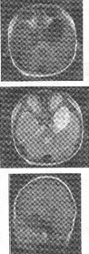
A、毛细胞星形细胞瘤
B、皮样囊肿
C、蛛网膜囊肿
D、表皮样囊肿
E、包虫病
F、脑裂畸形

4.患者，男，50岁，进行性鼻塞及流脓血涕半年多，左侧面颊部隐痛不适一个月。CT检查图像如下：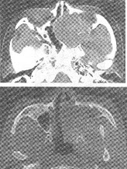
本病最好发于（）.
A、蝶窦
B、上颌窦
C、前组筛窦
D、后组筛窦
E、额窦
F、直窦

5.患者男性，26岁，发育尚可。反复发生上呼吸道感染，近来出现气急，心悸，易疲劳。听诊肺动脉瓣区第二心音亢进，可听到收缩期杂音。行胸部X线平片检查如下图：
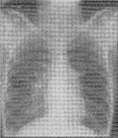
该病人应考虑下列哪种疾病（）.
A、右室流出道狭窄
B、主动脉瓣关闭不全
C、二尖瓣脱垂
D、房间隔缺损
E、三尖瓣闭锁

6.如图所示，箭头所指的位置准确的解剖描述为（） 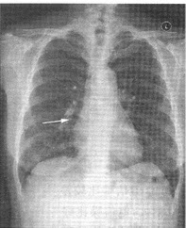
A、下叶背段动脉
B、右下肺动脉
C、后回归动脉
D、右肺动脉主干
E、右上肺动脉

7.患者，男。63岁。既往体健。咳嗽、咳痰1月余。胸片如图。
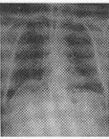

未经特殊治疗，1周后，此患者症状无减轻，仍咳嗽、咳痰，痰为白色泡沫样，不带血丝，晨起时重，无发热。再摄胸片显示无明显异常。此患者应首选何种方法进一步检查（）.
A、X线体层成像
B、胸部CT平扫
C、胸部MRI
D、肺核素灌注扫描
E、全身核素扫描
F、X线胸片

8.患者，男，78岁，咳嗽、咳痰、喘近20年，查体胸片如图。
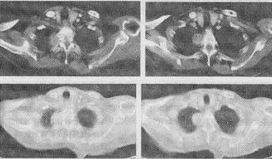
若需进一步显示瘤体与椎管关系及脊髓是否受压的情况，最佳的检查方法是（）.
A、胸部CT增强扫描
B、DSA检查
C、胸部B超检查
D、PET-CT
E、胸部MR扫描

9.患者男性，36岁。头晕，乏力，劳力性呼吸困难。查体心浊音界向左扩大，胸骨左缘心尖内侧闻及收缩中晚期喷射性杂音。胸部MRI检查如下图：
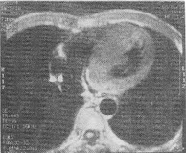
本病在测量室壁厚度时应以哪一心动周期为准（）.
A、收缩早期
B、收缩晚期
C、舒张早期
D、舒张晚期
E、全舒张期均可

10.（如图所示）疾病首先考虑（） 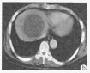
A、肝囊肿
B、肝癌
C、肝包虫病
D、肝脓肿
E、肝血管瘤

11.箭头所指的解剖结构是（） 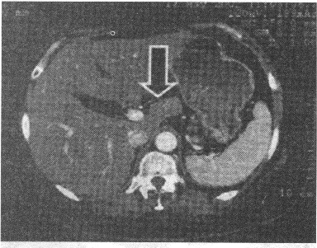
A、胰腺
B、十二指肠
C、下腔静脉
D、肝尾叶
E、肝门肿大淋巴结

12.患者，男，54岁，述胸骨后撕裂样疼痛，体检左上肢脉搏减弱。伴咳嗽，胸闷，呼吸困难。轻度头晕。发病前提重物史。胸部后前位X线片如下图：
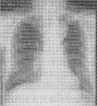
应除外哪种疾病（）.
A、主动脉硬化
B、主动脉瓣狭窄
C、高血压性心脏病
D、二尖瓣脱垂
E、主动脉夹层动脉瘤
F、纵隔型肺癌

13.箭头所指的解剖结构是（） 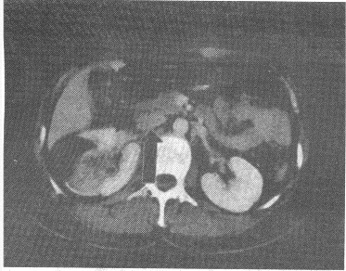
A、膈肌角
B、下腔静脉
C、胰头
D、十二指肠
E、肾上腺

14.此颈椎CT后处理图像为（）
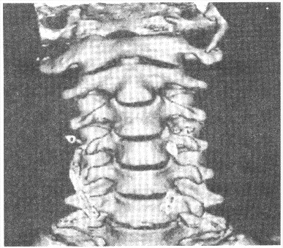
A、冠状MIP（最大密度投影）
B、冠状MPR（多方位重组）
C、冠状SSD（表面阴影遮蔽）
D、矢状MPR（多方位重组）
E、矢状MIP（最大密度投影）

15.男性，40岁，CT平扫肝脏密度大片减低，肝内血管清晰呈较高密度，其分布走形规则，如图所示，应考虑（）.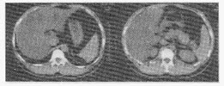
A、肝癌
B、重度脂肪肝
C、肝硬化
D、肝血管瘤
E、不能作出初步诊断

16.患者，女，33岁。心悸气短，活动后明显。听诊胸骨左缘2～3肋间闻及收缩期杂音，肺动脉第二音亢进。胸部X线平片检查如下图：
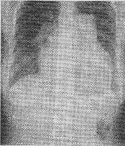
若要明确诊断最简单易行的检查方法是（）.
A、X线血管造影
B、超声
C、MSCTA
D、MRI
E、核素扫描
F、心电图

17.箭头所指的解剖结构是（） 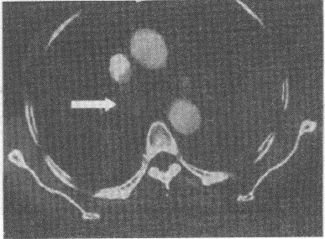
A、上腔静脉
B、心包上隐窝
C、右上肺静脉
D、奇静脉弓
E、右无名静脉

18.箭头所指的解剖结构是（）
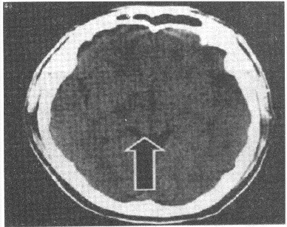
A、脑桥
B、四叠体
C、上髓帆
D、小脑上蚓
E、松果体

19.箭头所指的解剖结构是（） 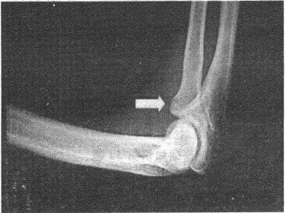
A、桡骨
B、肱骨
C、桡骨小头
D、尺骨鹰嘴
E、尺骨头

20.
某患者，女，38岁，以右下肢挤压伤入院，3日前突发高热、寒战、咳嗽，血WBC2．0×109／L，胸片如图：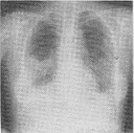
为进一步了解病灶性质，行胸部CT扫描，如图，则图中支持肺脓肿诊断的CT征象包括（）.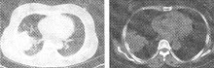
A、跨叶分布的大片状高密度影
B、支气管充气征
C、液气平面
D、少量胸腔积液
E、纤维素条影
F、病灶密度不均其内见较低密度区

21.男，38岁，心前区阵发性绞痛10天。贫血面容，有胃病史。结合图像，最可能的诊断为（）. 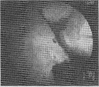
A、胃癌
B、胃窦癌
C、胃小弯溃疡
D、胃炎
E、胃下垂

22.患者，男，53岁，发热、咳嗽、咳痰3天，查体：体温38．6℃，右上肺叩浊。胸片如图：
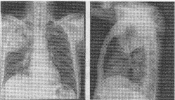
若此患者有糖尿病史10年，且经常规抗炎治疗无效，则需重点鉴别的疾病为（）.
A、肺不张
B、肺癌
C、肺脓肿
D、干酪性肺炎
E、肺水肿

23.患者，男，65岁，因肉眼血尿2周就诊。无明确原因肉眼全程血尿，无腰痛、下肢水肿，实验室检查：血常规正常，尿常规镜检满视野红细胞，X线平片无异常征象。 患者行IVP及CT检查，图像如下，应考虑患何种疾病（）. 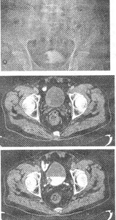
A、膀胱息肉
B、膀胱癌
C、膀胱横纹肌肉瘤
D、膀胱平滑肌肉瘤
E、膀胱结核
F、膀胱憩室

24.下面关于脊柱CT扫描技术的叙述正确的是（）.
A、患者侧卧于检查床上
B、颈椎和腰椎常规扫描正位定位像
C、若是以观察椎体和椎旁组织为主，则扫描基线应平行于椎间盘
D、若是以观察椎间盘为主，则扫描基线应平行相应的椎间隙
E、腰椎间盘扫描常规扫描四个椎间盘

25.男，28岁。大量饮酒后中上腹疼痛5小时，同时伴恶心呕吐1小时，呕吐物为胃内容物，含有胆汁样物，无咖啡样液，呕吐后不缓解，并感腹痛逐渐扩散至全腹，逐渐出现腹胀，发热，因而来院就诊。
患者所做CT图像如下，应考虑哪种疾病（）. 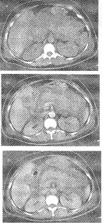
A、腹膜后脂肪瘤
B、腹膜后脂肪肉瘤
C、平滑肌肉瘤
D、急性胰腺炎
E、腹膜炎症
F、慢性胆囊炎急性发作

第2卷

一.参考题库(共25题)
1.如图所示，箭头所指位置准确的解剖描述为（） 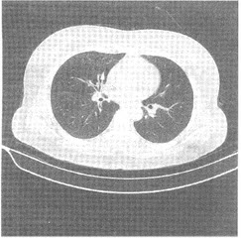
A、右上叶尖段
B、右上叶前段
C、右上叶后段
D、右中叶外侧段
E、右中叶内侧段

2.根据所提供的CT图像，最可能的诊断是（）. 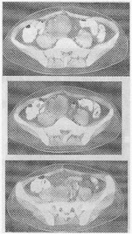
A、子宫肌瘤
B、卵巢癌
C、卵巢畸胎瘤
D、卵巢囊肿
E、以上都不是

3.患者，男，63岁，重症肌无力1个月，胸部MRI平扫图像如下：
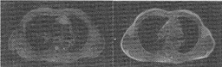
此病变的MR影像表现为（）.
A、T1WI高信号，T2WI低信号
B、T1WI高信号，T2WI高信号
C、T1WI低信号，FST2WI低信号
D、T1WI低信号，FST2WI高信号
E、T1WI低信号，T2WI低信号

4.箭头所指的解剖结构是（）
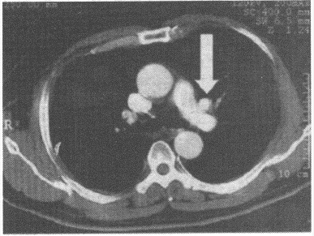
A、左无名静脉
B、左上肺动脉
C、左上肺静脉
D、左肺上叶尖段动脉
E、左上肺叶间静脉

5.患者，男，63岁，重症肌无力1个月，胸部MRI平扫图像如下：
放疗后的MR检查T2WI可见残余肿瘤为哪种信号，纤维化组织为哪种信号（）.
A、高，低
B、低，高
C、高，高
D、低，低
E、两者均为稍高信号

6.箭头所指的解剖结构是（）
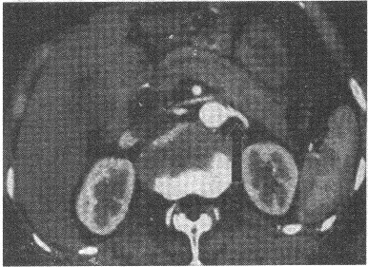
A、肠系膜上动脉
B、脾动脉
C、腹腔动脉
D、肾动脉
E、肠系膜下动脉

7.男，61岁，右膝部外伤3个小时，右膝肿痛。结合右膝部MRI扫描片，最可能的诊断为（）. 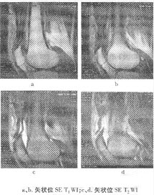
A、股四头肌肌腱部分撕裂
B、外侧半月板撕裂
C、内侧半月板撕裂
D、股骨下端骨挫伤
E、股骨下端撕脱骨折

8.患者，男，53岁，发热、咳嗽、咳痰3天，查体：体温38．6℃，右上肺叩浊。胸片如图：
此病的主要致病因素为（）.
A、霉菌
B、肺吸虫
C、结核菌
D、肺炎双球菌
E、放线菌

9.患者男性，41岁。突感胸痛就诊。胸部MRI检查如下图：
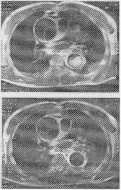
应诊断为（）.
A、胸主动脉瘤
B、胸主动脉破裂
C、胸主动脉夹层动脉瘤
D、胸主动脉粥样硬化
E、主动脉血栓形成

10.关于公式说法错误的是（）.
A、表示X线对比度
B、（μ’-μ）为对比度指数
C、d为X线传播的距离
D、Kx与物质的特性无关
E、随管电压升高（μ’-μ）降低

11.观察下表，回答问题。
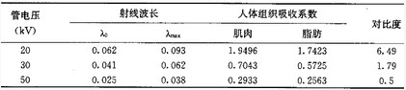
对乳腺摄影应用管电压为（）.
A、20kV
B、30kV
C、40kV
D、60kV
E、120kV

12.男，20岁，外伤1天，左侧阴囊肿痛，结合CT平扫图像，最可能的诊断是（）. 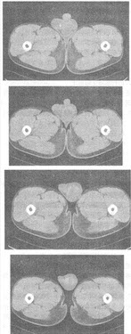
A、睾丸血肿
B、睾丸肿瘤
C、睾丸囊肿
D、腹股沟疝
E、睾丸炎

13.
以上内容仅为本文档的试下载部分，为可阅读页数的一半内容。如要下载或阅读全文，请访问：https://d.book118.com/847140043031006033

